# Cài đặt thư viện JOGL

* Tải file cần thiết: link (<https://jogamp.org/deployment/autobuilds/master/?C=M;O=D>)
* Tải các file: gluegen và jogl

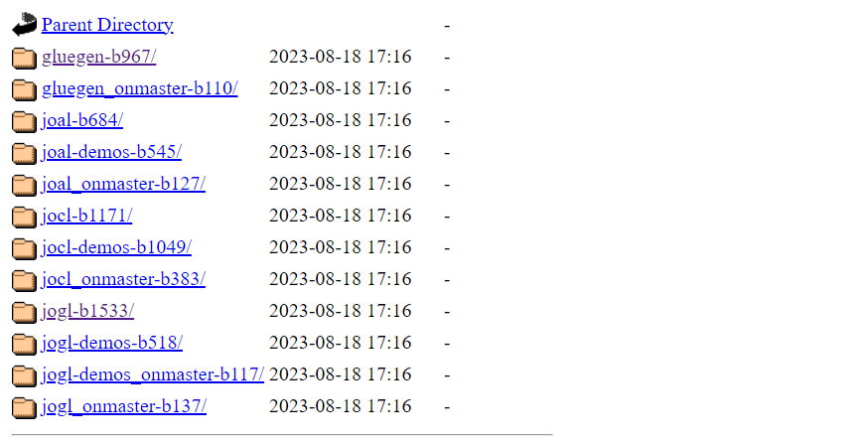

* Giải nén và copy các file sau vào /lib trong eclipse:

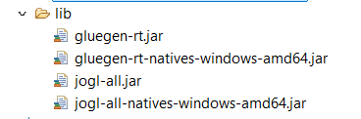

* Chọn tất cả và Build path:

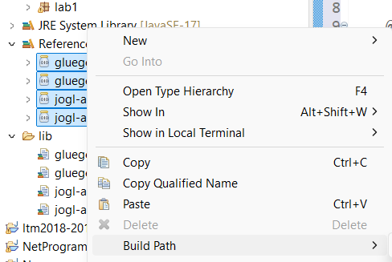

# Chapter 2: THE OPENGL GRAPHICS PIPELINE

## 2.1. The OpenGL Pipeline

### 2.1.1. Java/JOGL Application

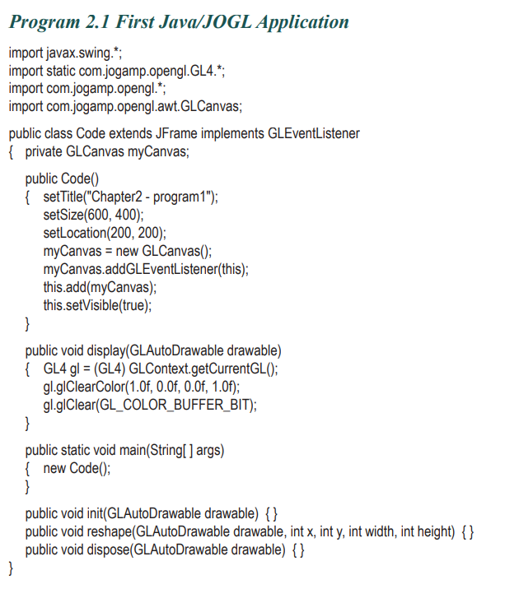

* Để dùng OpenGL cần chú trọng implement các phương thức như: display(), init(), reshape() và dispose(). Khi chương trình được chạy thì sẽ gọi callback các phương thức này.
* Phương thức display(): nơi chứa các code để vẽ lên GLCanvas
* Phương thức init(): giúp khởi tạo vùng có thể vẽ, trong ví dụ là GLCanvas. Trong ví dụ init() không để xử lý gì, nhưng hầu hết các chương trình là nơi sẽ đọc code GLSL, load mô hình 3D,…
* Phương thức reshape() được gọi khi GLCanvas được resize.
* Phương thức dispose() được gọi khi thoát ứng dụng.

### 2.1.2. Vexter and Fragment Shaders

* **Vertex shader** làm việc với các điểm đỉnh và xử lý các biến đổi không gian.
* **Fragment shader** làm việc với các đoạn của pixel và quyết định cách chúng được tô màu, đổ bóng trên màn hình.

### 2.1.3. Tessellation

Trong đồ họa máy tính là quá trình chia nhỏ bề mặt của mô hình 3D thành các mảnh nhỏ hơn, thường là các tam giác, để tăng độ chi tiết và cải thiện chất lượng hiển thị. Nó giúp tạo ra các hiệu ứng bề mặt phức tạp, như chi tiết gồ ghề hoặc các bề mặt cong mịn hơn, bằng cách chia nhỏ hình học tùy theo mức độ cần thiết.

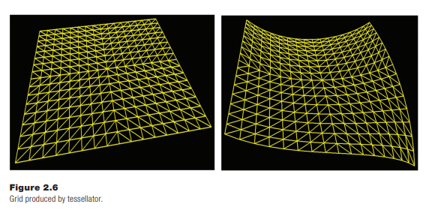

### 2.1.4. Geometry Shader

Là một giai đoạn trong pipeline đồ họa của GPU, nằm giữa Vertex Shader và Fragment Shader. Nó cho phép xử lý hình học, chẳng hạn như điểm, đường thẳng hoặc tam giác, và có thể tạo ra, thay đổi hoặc loại bỏ các hình học đó trước khi chúng được raster hóa (biến đổi thành các pixel để hiển thị trên màn hình).

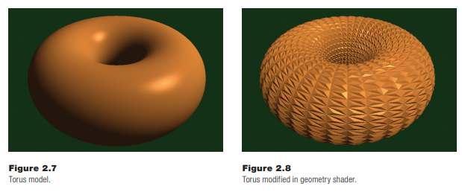

### 2.1.5. Rasterization

Là quá trình chuyển đổi các đối tượng hình học (như điểm, đường thẳng, tam giác) trong không gian 3D thành các điểm ảnh (pixel) trên màn hình 2D để hiển thị hình ảnh. Đây là một bước quan trọng trong pipeline đồ họa của GPU, giúp biến đổi các mô hình 3D thành hình ảnh 2D mà chúng ta có thể nhìn thấy trên màn hình.

### 2.1.6 Fragment Shader

Là một giai đoạn trong pipeline đồ họa của GPU, chịu trách nhiệm xử lý các "fragment" (phân đoạn) để xác định màu sắc cuối cùng của từng pixel trên màn hình. Fragment Shader thực hiện các tính toán để xác định giá trị màu, độ trong suốt, và các thuộc tính khác của mỗi fragment dựa trên các thông tin từ giai đoạn rasterization, như tọa độ, màu sắc, và ánh sáng.

### 2.1.7 Pixel Operations

Là các thao tác được thực hiện trên các pixel hoặc fragment (phân đoạn) trong quá trình hiển thị đồ họa. Đây là các bước xử lý sau khi các pixel đã được tính toán bởi Fragment Shader nhưng trước khi ghi vào bộ đệm khung (framebuffer) để hiển thị lên màn hình. Các thao tác này bao gồm một loạt các kiểm tra và thay đổi để xác định xem và làm thế nào các pixel sẽ được lưu trữ trong bộ đệm khung.

## 2.2. DETECTING OPENGL AND GLSL ERRORS

## 2.3. READING GLSL SOURCE CODE FROM FILES

## 2.4. BUILDING OBJECTS FROM VERTICES

## 2.5. ANIMATING A SCENE

# Chapter 3: Mathematical Foundations

## 3.1. 3D COORDINATE SYSTEMS

## 3.2. POINTS

- Điểm 3D thường xác định dưới dạng x, y, z sử dụng trong tọa độ (x, y, z)

- Tuy nhiên để dễ dàng tính toán thì sử dụng tọa độ Homogeneous (Tọa độ đồng nhất, thêm 1 chiều có giá trị bằng 1). VD: (2, 8, 3) thì sẽ thành (2, 8, 3, 1).

- Trong GLSL sử dụng vec4 để biểu diễn điểm. JOML là Vector3f và Vetor4f.

## 3.3. MATRICES

- Ma trận đơn vị: giá trị trên đường chéo 1 các vị trí khác là 0.

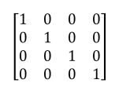

* Ma trận chuyển vị: Cầm góc trái dưới lật lên như lật trang sách.

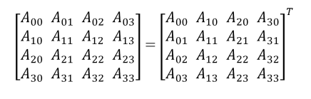

* Phép cộng ma trận:

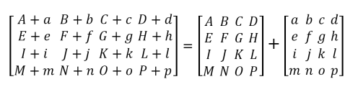

* Nhân ma trận:

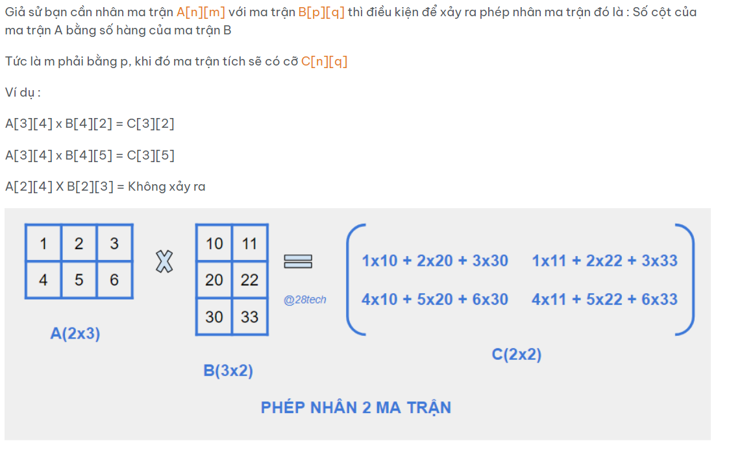

* Ma trận nghịch đảo(khả nghịch):



## 3.4. TRANSFORMATION MATRICES

Các phép biến đổi thường dung:

* Translation (phép dịch chuyển)
* Rotation (phép quay)
* Scale (phép scale)
* Projection (Phép phóng)
* Look at (Thiết lập điểm nhìn)

### 3.4.1 Translation

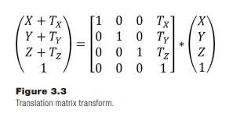

### 3.4.2 Scaling

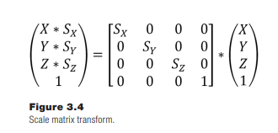

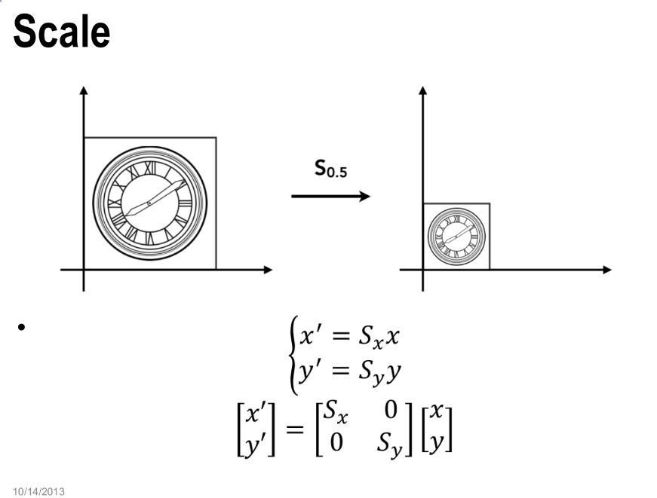

### 3.4.3 Rotation

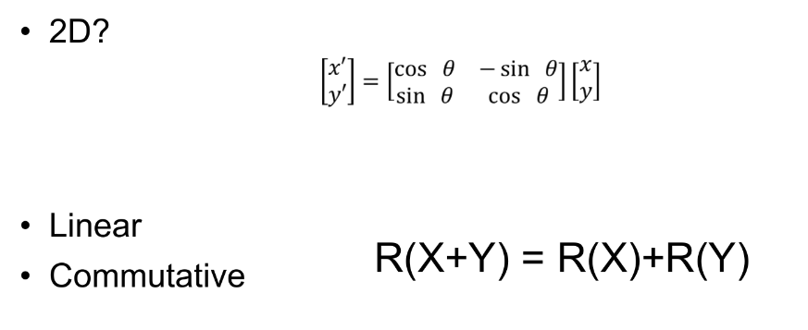

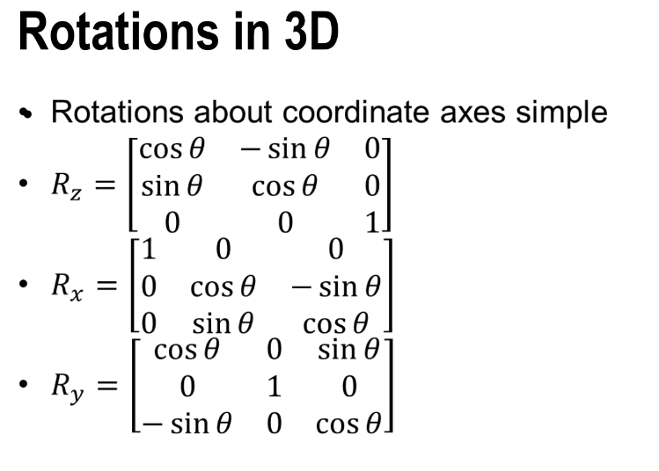

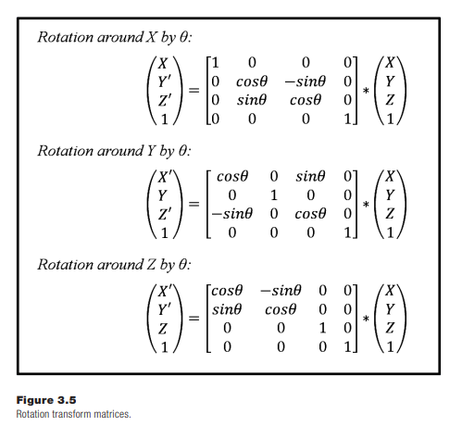

### 3.4.4 Homogeneous Coordinates

- Thêm chiều thứ 4 (w = 1)

- Ma trận 4x4 rất phổ biến trong đồ họa máy tính

- Hàng cuối cùng luôn là 0 0 0 1

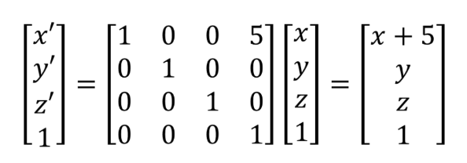

* Cách biểu diễn tọa độ Homogenous:

+ Chia cho tọa độ thứ 4 (w) để thu được điểm (không đồng nhất).

+ Phép nhân với w > 0, không ảnh hưởng.

+ Giả sử w >= 0. Với w > 0, là điểm hữu hạn thông thường. Với w = 0, là điểm tại vô cực(được sử dụng cho vector để dường việc tịnh tiến).

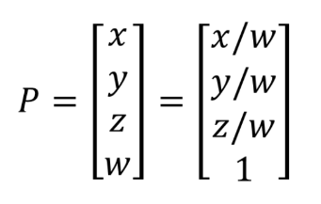

* Các biến đổi sử dụng Homogenous:

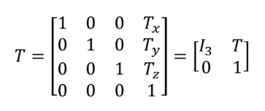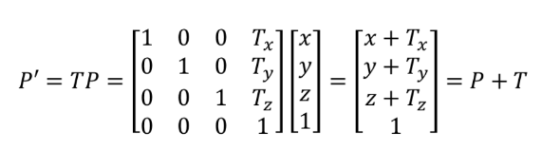

## 3.5. Vector

Các phép biến đổi vector: công, trừ vector, chuẩn hóa vector, tích vô hướng(Dot product), tích có hướng(Cross product).

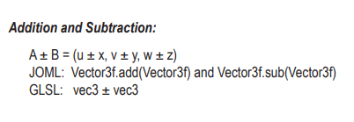

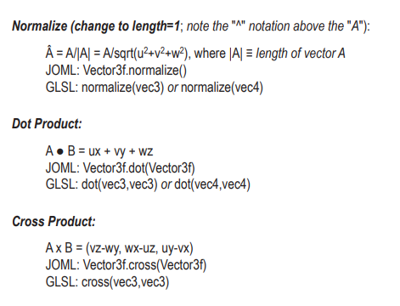

## 3.6. LOCAL AND WORLD SPACE

**Local Space (Hệ tọa độ cục bộ)**

* **Local Space**, hay còn gọi là **Object Space**, là hệ tọa độ gắn liền với một đối tượng cụ thể. Trong hệ tọa độ này, tất cả các phép biến đổi và vị trí của các điểm đều được định nghĩa tương đối so với gốc tọa độ của chính đối tượng đó.
* **Gốc tọa độ (0,0,0)** trong Local Space thường nằm ở trung tâm của đối tượng hoặc một điểm đã định trước trên đối tượng.
* Khi làm việc với Local Space, các phép biến đổi như quay, dịch chuyển, và tỷ lệ được thực hiện trên đối tượng mà không phụ thuộc vào vị trí của nó trong thế giới.

Ví dụ:

* Một mô hình ô tô có các bánh xe. Trong Local Space của bánh xe, gốc tọa độ có thể nằm ở trục của bánh xe, và các điểm trên bánh xe được xác định dựa trên khoảng cách từ trục này.

**World Space (Hệ tọa độ thế giới)**

* **World Space** là hệ tọa độ toàn cục, nơi tất cả các đối tượng trong cảnh 3D được định vị tương đối với một gốc tọa độ chung của toàn bộ thế giới (thường là 0,0,00,0,00,0,0 của cảnh).
* Tất cả các đối tượng trong cảnh đều được chuyển đổi từ Local Space sang World Space để xác định vị trí và hướng của chúng trong không gian 3D.
* World Space giúp xác định mối quan hệ không gian giữa các đối tượng khác nhau, chẳng hạn như khoảng cách giữa chúng hoặc hướng tương đối.

Ví dụ:

* Trong một trò chơi 3D, nếu ô tô được đặt ở vị trí (10,0,20)(10, 0, 20)(10,0,20) trong World Space, thì các tọa độ này xác định vị trí của ô tô trong không gian của toàn bộ thế giới.

## 3.7. EYE SPACE AND THE SYNTHETIC CAMERA

- **Eye Space** là hệ tọa độ mà trong đó các đối tượng được biểu diễn tương đối với camera, giúp đơn giản hóa các tính toán chiếu sáng và hiển thị.

- **Synthetic Camera** là mô hình camera ảo trong đồ họa máy tính, được sử dụng để biến cảnh 3D thành hình ảnh 2D, bao gồm các phép biến đổi nhìn và chiếu để mô phỏng góc nhìn của camera.

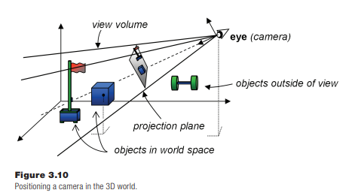

## 3.8. PROJECTION MATRICES

**Chức năng của Projection Matrices**

Khi hiển thị một cảnh 3D trên màn hình 2D, các đối tượng trong không gian 3D cần được chuyển đổi sao cho chúng có vẻ như có chiều sâu. Projection matrices thực hiện việc này bằng cách chiếu các điểm từ không gian tọa độ của camera (Eye Space) sang hệ tọa độ chuẩn hóa thiết bị (Normalized Device Coordinates - NDC), nơi các giá trị tọa độ nằm trong khoảng từ -1 đến 1 cho cả ba trục (x, y, z).

**Các loại Projection Matrices**

Có hai loại ma trận chiếu phổ biến:

1. **Perspective Projection Matrix (Ma trận chiếu phối cảnh)**
2. **Orthographic Projection Matrix (Ma trận chiếu trực giao)**

**1. Perspective Projection Matrix (Ma trận chiếu phối cảnh)**

* **Mô tả:** Ma trận chiếu phối cảnh được sử dụng để tạo ra hiệu ứng phối cảnh, nơi các đối tượng xa hơn trong không gian 3D sẽ xuất hiện nhỏ hơn, trong khi các đối tượng gần hơn sẽ trông lớn hơn. Điều này tương tự như cách mà mắt người nhìn thấy thế giới, giúp tạo ra cảm giác về chiều sâu và khoảng cách.
* **Hoạt động:** Khi sử dụng phép chiếu phối cảnh, các tọa độ z sẽ được biến đổi sao cho các đối tượng xa có giá trị z lớn hơn (trong NDC) so với các đối tượng gần. Đồng thời, tọa độ x và y cũng được tỷ lệ theo giá trị z để tạo hiệu ứng phối cảnh.
* **Thông số quan trọng:** Góc nhìn (field of view - FOV), tỷ lệ khung hình (aspect ratio), và các mặt cắt gần xa (near và far clipping planes) giúp xác định phạm vi hiển thị của camera.

**2. Orthographic Projection Matrix (Ma trận chiếu trực giao)**

* **Mô tả:** Ma trận chiếu trực giao chiếu các đối tượng lên màn hình mà không có hiệu ứng phối cảnh, nghĩa là các đối tượng sẽ giữ nguyên kích thước bất kể chúng ở xa hay gần camera. Phép chiếu này phù hợp cho các ứng dụng như thiết kế CAD hoặc các trò chơi 2D.
* **Hoạt động:** Tất cả các điểm sẽ được chiếu theo các đường song song, và không có sự biến dạng tỷ lệ theo giá trị z như trong phép chiếu phối cảnh.
* **Thông số quan trọng:** Kích thước của vùng hiển thị (width và height), cùng với các mặt cắt gần xa (near và far clipping planes).

## 3.9. LOOK-AT MATRIX

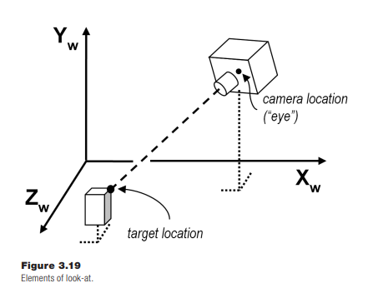

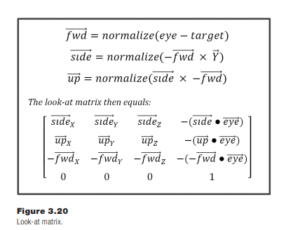

## 3.10. SCENE GRAPH

**Scene Graphs** trong đồ họa máy tính là một cấu trúc dữ liệu phân cấp được sử dụng để tổ chức và quản lý các đối tượng trong một cảnh 3D. Nó giúp dễ dàng thực hiện và quản lý các phép biến đổi hình học (như dịch chuyển, quay, co giãn), cũng như các thuộc tính khác (như vật liệu, ánh sáng) của các đối tượng trong một cảnh phức tạp.

**Cấu trúc của Scene Graph**

Một **scene graph** thường được tổ chức dưới dạng một cây (tree), trong đó:

* **Nút gốc (root node):** Đại diện cho toàn bộ cảnh.
* **Các nút con (child nodes):** Đại diện cho các đối tượng hoặc nhóm đối tượng trong cảnh. Một nút con có thể chứa các nút con khác, tạo thành một cấu trúc phân cấp.
* **Mỗi nút trong đồ thị có thể đại diện cho:**
  + Một đối tượng hình học (hình khối, nhân vật, v.v.)
  + Các phép biến đổi (dịch chuyển, quay, co giãn)
  + Các thuộc tính như ánh sáng, vật liệu, hoặc texture

**Cách hoạt động của Scene Graph**

Các phép biến đổi và thuộc tính được áp dụng theo thứ tự từ nút gốc xuống các nút con. Điều này có nghĩa là:

1. **Kế thừa phép biến đổi:** Các nút con sẽ kế thừa các phép biến đổi từ nút cha của chúng. Ví dụ, nếu một đối tượng cha bị dịch chuyển, các đối tượng con của nó cũng sẽ dịch chuyển theo.
2. **Kết hợp phép biến đổi:** Các phép biến đổi có thể được kết hợp bằng cách nhân các ma trận biến đổi. Ví dụ, nếu một nút cha có phép quay và nút con có phép dịch chuyển, ma trận biến đổi kết hợp sẽ thực hiện cả hai phép biến đổi.
3. **Quản lý thuộc tính dễ dàng:** Scene graph cho phép dễ dàng thay đổi thuộc tính (như vật liệu hoặc ánh sáng) của toàn bộ nhánh của cây bằng cách thay đổi giá trị tại nút cha.

**Ví dụ về Scene Graph**

Giả sử bạn muốn tạo ra một mô hình ô tô với các bộ phận như thân xe, bánh xe, và cửa:

* **Nút gốc (ô tô):** Đại diện cho toàn bộ chiếc ô tô.
* **Các nút con (thân xe, bánh xe, cửa):** Mỗi nút con đại diện cho một phần của chiếc ô tô.
* **Phép biến đổi tại nút thân xe:** Nếu thân xe quay hoặc dịch chuyển, các bánh xe và cửa sẽ quay hoặc dịch chuyển theo.
* **Phép biến đổi riêng cho bánh xe:** Bánh xe có thể quay xung quanh trục của chúng mà không ảnh hưởng đến các bộ phận khác của ô tô.

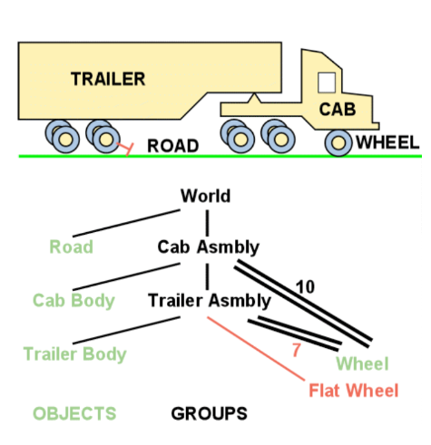

# Chapter 4: MANAGING 3D GRAPHICS DATA

## 4.1. BUFFERS AND VERTEX ATTRIBUTES

Để 1 đối tượng được vẽ, các đỉnh của nó phải được gửi tới vertex shader. Các đỉnh thường được gửi bằng cách để chúng vào *buffer(bộ đệm)* bên phía Java và kết hợp buffer đó với 1 vertex attribute được khai báo trong shader. Có vài bước để hoàn thành việc đó, một vài thì chỉ cần làm 1 lần, 1 vài nếu cảnh đó chuyển động thì phải hoàn thành mỗi frame:

* Làm 1 lần – điển hình trong init():

1. Tạo buffer.
2. Sao chép các đỉnh vào trong buffer.

* Làm mỗi frame, điển hình trong reshape():

1. Tích hợp các buffer chứa các đỉnh.
2. Kết hợp các buffer với 1 vertex attribute
3. Tích hợp vertex attribute.
4. Sử dụng glDrawArrays(…) để vẽ đối tượng.

Những buffer được tạo tất cả trong 1 lần khi khởi chạy chương trình, trong init() hoặc trong hàm được gọi bởi init(). Trong OpenGL, 1 buffer được chứa trong 1 Vertex Buffer Object VBO. Một cảnh có thể cần nhiều VBO, bởi nó được tùy chỉnh để tạo và thực hiện chúng trong init(), thế nên chúng cần thiết khi chương trình của bạn cần vẽ 1 hay nhiều lần.

Một Buffer tương tác với 1 vertex attribute bởi 1 hướng xác định. Khi glDrawArrays() được thực thi, dữ liệu trong buffer bắt đầu chạy, tuần tự đi qua shader. Như đã nêu ở chương 2, vertex shader chỉ xử lý 1 lần 1 vector. 1 vector trong môi trường 3D cần 3 giá trị, thế nên thích hợp nhất là vec3. Sau đó mỗi 3 cặp giá trị trong buffer, shader sẽ thực thi:

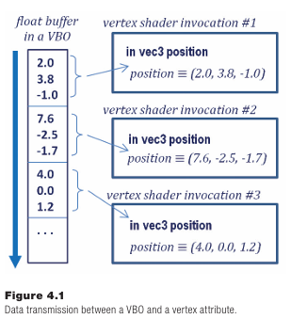

VAO(Vertex Array Object) được tạo ra nhầm cung cấp 1 hướng tổ chức các buffer và làm chúng dễ tích hợp hơn. OpenGL cần ít nhất 1 VAO được tạo.

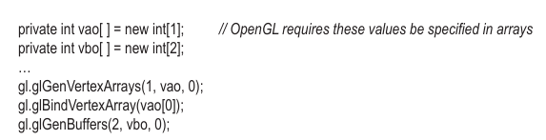

* glGenVertexArrays() và glGenBuffers(): tạo VAOs và VBOs, với tham số đầu là số vao và vbo.
* glBindVertexArrays(): xác định VAO nào được active.

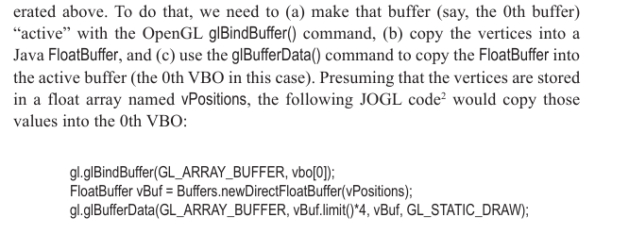

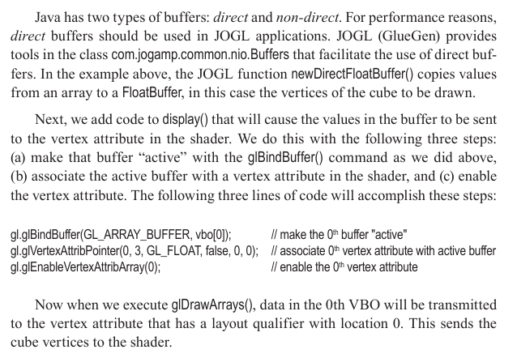

## 4.2.UNIFORM VARIABLES

Uniform variables được khai báo trong 1 shader bằng cách sử dụng từ khóa “uniform”

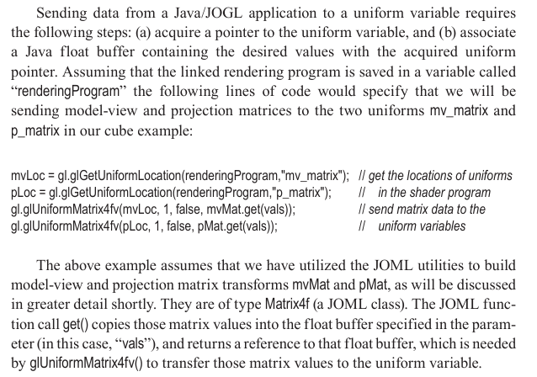

## 4.3. INTERPOLATION OF VERTEX ATTRIBUTES

• **Xử lý thuộc tính đỉnh (vertex attributes) và biến thống nhất (uniform variables):**

* Các thuộc tính đỉnh được nội suy (interpolated) trong quá trình rasterization (phân mảnh), giúp chuyển đổi các đỉnh thành các đoạn nhỏ hơn gọi là "fragments" để tạo ra các điểm ảnh (pixels) trên màn hình. Quá trình này giúp các giá trị thuộc tính đỉnh được nội suy tuyến tính giữa các đỉnh để các pixel được hiển thị kết nối liền mạch với các bề mặt mô hình.
* Ngược lại, các biến thống nhất hoạt động như hằng số đã được khởi tạo và không thay đổi trong suốt quá trình xử lý của shader đỉnh, nghĩa là chúng giữ nguyên giá trị đối với mọi đỉnh. Không có sự nội suy cho các biến thống nhất; giá trị của chúng luôn không đổi, bất kể số lượng đỉnh.

• **Quá trình nội suy của thuộc tính đỉnh trong rasterizer:**

* Quá trình này rất hữu ích trong nhiều trường hợp, chẳng hạn như nội suy màu sắc, tọa độ kết cấu (texture coordinates), và các vector pháp tuyến bề mặt. Tất cả các giá trị được gửi qua bộ đệm đến các thuộc tính đỉnh sẽ được nội suy thêm trong pipeline.

• **Khai báo thuộc tính đỉnh trong shader:**

* Trong shader đỉnh, các thuộc tính đỉnh thường được khai báo với từ khóa "in" để nhận các giá trị từ bộ đệm. Tuy nhiên, chúng cũng có thể được khai báo là "out" để gửi giá trị đến các giai đoạn tiếp theo trong pipeline. Ví dụ, khai báo out vec4 color; nghĩa là thuộc tính đỉnh "color" được gửi ra ngoài dưới dạng vec4.
* Riêng với vị trí đỉnh (vertex position), OpenGL có sẵn biến gl_Position để đảm nhận việc này, và trong shader đỉnh, các phép biến đổi ma trận sẽ được áp dụng để tính toán và gán giá trị cho gl_Position.

• **Quá trình rasterization:**

* Khi sử dụng lệnh glDrawArrays() với tham số GL_TRIANGLES, quá trình rasterization diễn ra cho từng tam giác. Nội suy bắt đầu dọc theo các đường nối các đỉnh với độ chính xác phụ thuộc vào mật độ điểm ảnh trên màn hình. Sau đó, các điểm ảnh bên trong tam giác được nội suy dọc theo các đường ngang nối các điểm biên.

Tóm lại, điểm khác biệt lớn nhất giữa thuộc tính đỉnh và biến thống nhất là thuộc tính đỉnh có thể được nội suy để tạo ra sự chuyển tiếp mượt mà giữa các giá trị, còn biến thống nhất thì không thay đổi trong suốt quá trình xử lý.

## 4.4. MODEL-VIEW AND PERSPECTIVE MATRICES

1. **Ba loại ma trận cần sử dụng:**
   * **Ma trận Mô hình (Model matrix):** Định vị và định hướng đối tượng trong không gian tọa độ thế giới. Mỗi mô hình có một ma trận mô hình riêng, và ma trận này cần được cập nhật liên tục nếu mô hình di chuyển.
   * **Ma trận Nhìn (View matrix):** Dịch chuyển và xoay các mô hình trong thế giới để mô phỏng hiệu ứng của một camera ở vị trí mong muốn. Camera của OpenGL luôn ở vị trí (0,0,0) và hướng về trục Z âm. Để tạo ra hiệu ứng di chuyển camera, cần di chuyển các đối tượng theo hướng ngược lại (ví dụ, nếu muốn camera di chuyển sang phải thì cần di chuyển các đối tượng sang trái).
   * **Ma trận Phối cảnh (Perspective matrix):** Tạo hiệu ứng 3D theo hình dạng frustum (khối chóp cụt) mong muốn, như đã mô tả trong các chương trước.
2. **Khi nào cần tính toán các ma trận này:**
   * Các ma trận không thay đổi có thể được tạo ra trong hàm init(), trong khi các ma trận thay đổi cần được tạo trong hàm display() để cập nhật cho mỗi khung hình (frame).
   * Nếu mô hình được hoạt hình hóa và camera có thể di chuyển:
     + Mỗi khung hình cần tạo ra ma trận mô hình cho từng mô hình.
     + Ma trận nhìn được tạo một lần mỗi khung hình và được áp dụng cho tất cả các đối tượng trong khung hình đó.
     + Ma trận phối cảnh được tạo một lần trong hàm init() dựa trên kích thước cửa sổ và các tham số frustum, và chỉ cần thay đổi nếu cửa sổ được thay đổi kích thước.
3. **Cách xây dựng các ma trận trong hàm display():**
   * **Bước 1:** Tạo ma trận nhìn dựa trên vị trí và hướng của camera mong muốn.
   * **Bước 2:** Với mỗi mô hình, thực hiện các bước sau:
     + Tạo ma trận mô hình dựa trên vị trí và hướng của mô hình.
     + Kết hợp ma trận mô hình và ma trận nhìn thành một ma trận "MV" duy nhất.
     + Gửi ma trận MV và ma trận phối cảnh đến các biến thống nhất trong shader.
4. **Lợi ích của việc kết hợp ma trận mô hình và ma trận nhìn:**
   * Không nhất thiết phải kết hợp hai ma trận này, nhưng việc này mang lại một số lợi ích về hiệu suất, đặc biệt khi mô hình phức tạp có hàng trăm hoặc hàng nghìn đỉnh. Kết hợp ma trận mô hình và ma trận nhìn trước khi gửi đến shader giúp giảm số lượng phép tính cần thiết trong shader.
   * Việc giữ ma trận phối cảnh riêng biệt sẽ cần thiết cho các hiệu ứng chiếu sáng sau này.

Tóm lại, quá trình này giúp định vị và hiển thị các đối tượng 3D trong không gian, đồng thời tối ưu hóa hiệu suất bằng cách quản lý hợp lý các ma trận biến đổi.

## 4.5. OUR FIRST 3D PROGRAM—A 3D CUBE